.

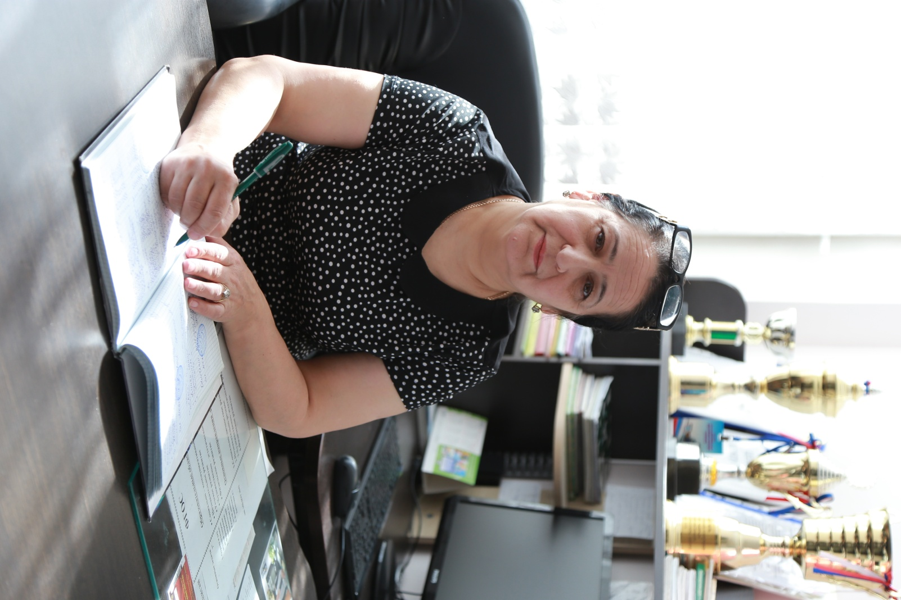
Асукова Муслимат Алаутдиновна
окончила Государственный Педагогический институт г. Махачкалы по специальности – преподаватель дошкольной педагогики и психологии, методист по дошкольному воспитанию.
Начала свою трудовую деятельность с 1978 года в детском саду и вот уже 37 лет работает в данном учреждении. Начала работать няней, затем воспитателем, физинструктором, специалистом по изодеятельности, воспитателем-методистом, а с 2009 года – руководитель этого же детского сада.
Асукова Муслимат Алаутдиновна является Почетным работником образования РФ, педстаж - 38 лет.
Она целенаправленно работает по реализации задач совершенствования и обновления образовательного процесса с целью формирования у воспитанников базовых основ личности.
Доброжелательность и любовь к детям – вот отличительные особенности Асуковой Муслимат Алаутдиновны.
Она прекрасный наставник, организатор, руководитель.
Муслимат Алаутдиновна является примером для всех сотрудников.
В конкурсе «Лучший руководитель образовательного учреждения - 2014г.» Муслимат Алаутдиновна стала Лауреатом конкурса. За добросовестный труд Муслимат Алаутдиновна неоднократно награждалась Почетными грамотами Администрации г. Махачкалы, ГУО, Администрации Советского района г. Махачкалы.
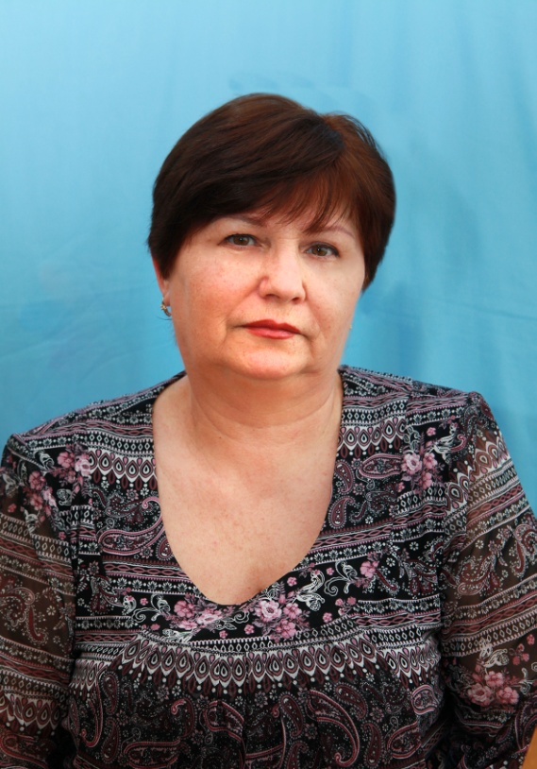
ЧИКУЛЕНКО МИРА НИКОЛАЕВНА -
заместитель заведующей
МОЙ ДЕВИЗ - «ДАВАЙТЕ БУДЕМ ДОСТАВЛЯТЬ ДЕТЯМ РАДОСТЬ ОБЩЕНИЯ С НАМИ!»
Придерживается в своей работе цели личностно-гуманной педагогики в воспитании облика Благородного Человека, Благородной Личности, Благородного Гражданина.
Почетный работник образования РФ, награждена грамотам Администрации г.Махачкалы, Министерства Образования и науки, ГУО г. Махачкалы и района.
Образование высшее педагогическое, окончила в 1975 году Дагестанский Государственный Педагогический институт


ГЛАВНЫЙ БУХГАЛТЕР –
Ашурбеков Ахмед Рамазанович, стаж 8 лет

ДОКУМЕНТ ПОДПИСАН ЭЛЕКТРОННОЙ ПОДПИСЬЮ
СВЕДЕНИЯ О СЕРТИФИКАТЕ ЭП
Сертификат | 603332450510203670830559428146817986133868575788
Владелец | Асукова Муслимат Алаутдиновна
Действителен | С 18.03.2021 по 18.03.2022

